Skabelon til tests

# TESTNAVN

8 - Postnumer feltet kan kun indeholde 4 cifre.

Beskrivelse:  
Vi vil teste at der kommer en fejl besked, hvis man har under 4 cifre i feltet Postnummer i Kunde info.

## Forudsætninger:

Du skal være forbundet til Databasen, og derudover skal du køre DB scriptene:  
1_entiteter.sql, 2_konvertering.sql, 3_data.sql

## Udførsel:

|  |  |
| --- | --- |
| Trin |  |
| 1 | Indtast Brugernavn ”martinhana” |
| 2 | Indtast Kode ”martin10” |
| 3 | Tryk på ”Login” knappen |
| 4 | Tryk på ”Salg” |
| 5 | Tryk på ”Ordre Salg” |
| 6 | Indtast i Kundeinfo i feltet Tlf nr ”55775577” |
| 7 | Indtast i feltet Fornavn ”William” |
| 8 | Indtast i feltet Efternavn ”Blake” |
| 9 | Indtast i feltet Adresse ”Mågevænget 10” |
| 10 | Indtast i feltet Post nr ”470” |
| 11 | Indtast i feltet By ”Næstved” |
| 12 | Tryk på kanppe ”Videre >>” |

## Forventet resultat:

Når man indtaster i feltet tlf nr. ”557755”, i feltet Fornavn”William”, i feltet Efternavn ”Blake”, i feltet Adresse ”Mågevænget 10”, i feltet Post nr ”470”, i feltet ”Næstved” og derefter trykker videre vil der komme en fejlbesked om Kunde info er forkert samt hvor der står Post nr blive vist med rådt.

## Faktiske resultat:

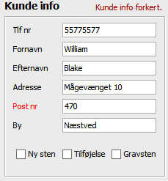

## Konklusion på test:

Bestået